Конкур чтецов «Осень золотая»

02 ноября 2020 года, состоялся конкурс юных чтецов «Золотая осень» среди воспитанников подготовительной группы «Непоседы». Конкурс проводился с целью ознакомления детей с богатым литературным наследием русской и современной поэзией, показывающим красоту родной природы, пополнить запас знаний по окружающему миру и расширить словарный запас детей. Выступления конкурсантов произвели огромное впечатление на компетентное жюри. Громкие аплодисменты сопровождали каждого. Все участники получили грамоты. Поздравляем юных любителей стихов с участием. И огромная благодарность родителям за подготовку детей.

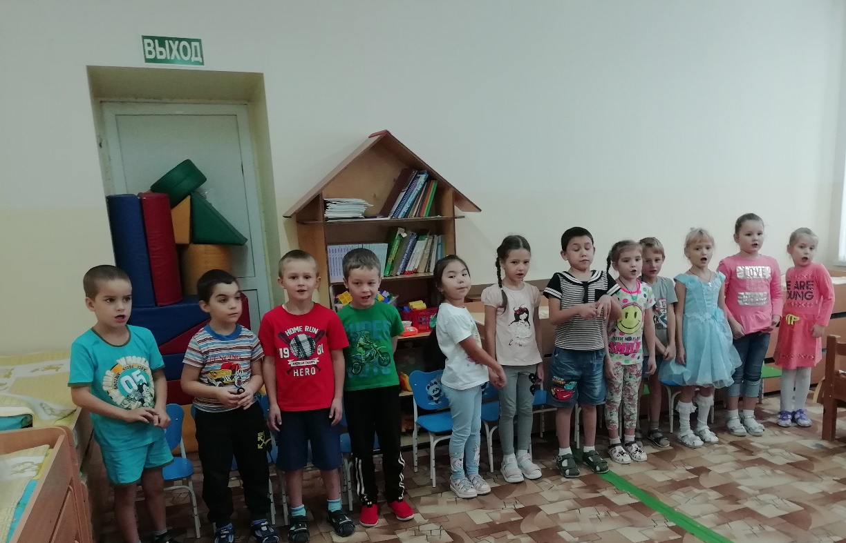
Подготовительная группа «Непоседы»
Воспитатель: Бауэр Ольга Николаевна

